**國語文素養導向評量工作坊實施計畫**

1. **目的**
2. 說明國語文素養導向評量概念與命題原則
3. 實作素養導向試題與文本分析
4. 培訓國語文素養導向試題的命題人才
5. **主辦單位**

大學入學考試中心

1. **指導單位**

教育部師資培育及藝術教育司

1. **舉辦日期、地點**
2. 日期：110年9月25日（星期六）
3. 時間：上午9時00分至下午4時00分
4. 地點：國立臺灣師範大學公館校區科學教育中心5樓演講廳、501會議室及502會議室
5. **邀請對象**
6. 普通型高級中等學校國語文教師。
7. 技術型高級中等學校國語文教師。
8. 國民中學國語文教師。
9. **名額限制**

為配合中央流行疫情指揮中心發布之集會活動人數室內上限為80人之規定，本次工作坊參加名額上限為60人。

1. **流程表**

|  |  |  |  |  |
| --- | --- | --- | --- | --- |
| 時間 | 內容 | 主講人 | 地點 | 備 註 |
| 08:30~09:00 | 報到 | | 5樓演講廳 |  |
| 09:00~10:30 | 傳統國語文考題的翻轉—談國文素養命題的觀念與方法 | 淡江大學  中國文學學系教授  馬銘浩 | 5樓演講廳 |  |
| 10:30~10:40 | 休息10分鐘 | | | |
| 10:40~11:30 | 素養導向評量 文本分析示例 | 國家教育研究院  測驗及評量研究中心  博士後研究人員  陳毓欣 | 5樓演講廳 |  |
| 11:30~12:00 | 素養導向命題 經驗分享 | 大學入學考試中心  專員  方蓮華 | 5樓演講廳 |  |
| 12:00~13:00 | 午餐 | | | |
| 13:00~15:00 | 文本分析 | 相關領域專家學者 | 501會議室  502會議室  *5樓演講廳 | 分組 實作 |
| 15:00~15:10 | 休息10分鐘 | | | |
| 15:10~16:00 | 總結 | 淡江大學  中國文學學系教授  馬銘浩 | 5樓演講廳 |  |
| 16:00~ | 賦歸 | | | |

*備註：5樓演講廳為固定座位，將視報名人數，再規劃是否作為分組實作的場地。

1. **報名方式及研習時數**
2. 請於110年9月16日（星期四）中午12：00前至本活動報名網址：<http://120.127.235.126/cw04>報名。
3. 全程參與者核予研習時數**6**小時。
4. **承辦單位聯絡資訊**
5. 聯絡人：劉亦庭
6. 聯絡電話：(02)7740-7353
7. e-mail：[yiti@dorise.info](mailto:yiti@dorise.info)
8. **交通資訊**

請見附件交通資訊。

1. **備註**
   1. 因應特殊傳染性肺炎疫情，請與會人員務必配合下列事項：
      1. 會議前14天內，若有下列情形者，請勿出席工作坊。
         * 1. 自己或同住家人持有衛生主管機關或檢疫人員開立之居家隔離通知書、入境健康聲明暨居家檢疫通知書、自主健康管理通知書。
           2. 有呼吸道症狀、嗅/味覺異常、會議前有發燒（耳溫≧38℃；額溫≧37.5℃）但退燒後尚未滿24小時。
         1. 參與工作坊請全程戴口罩，並落實個人衛生防護；另請於進入會場時配合登記實聯制及測量體溫。
   2. 請自備筆記型電腦。
   3. 國語文素養導向評量工作坊資料於會議當日現場發送，會後回收。
   4. 會場採取梅花座，安排個人固定位置，請勿任意更換座位。
   5. 居住於雙北以外地區之遠程者其差旅費由本中心採匯款方式辦理，請保留高鐵（標準車廂）來回程票根，以利辦理核銷事宜。

附件

**交通資訊**

1. 會議時間：110年9月25日（星期六）上午9時00分至下午4時00分
2. 會議地點：國立臺灣師範大學公館校區科學教育中心5樓演講廳（116059臺北市文山區汀州路四段88號）

|  |  |
| --- | --- |
| 搭乘公車 | 搭乘0南、綠13、復興幹線(原74)、109、236、251、252、253、278、284、290、530、606、623、642、644、648、650、660至「師大分部站」 |
| 搭乘捷運 | 『公館站』1號出口往汀洲路四段步行10分鐘即可到達。 |

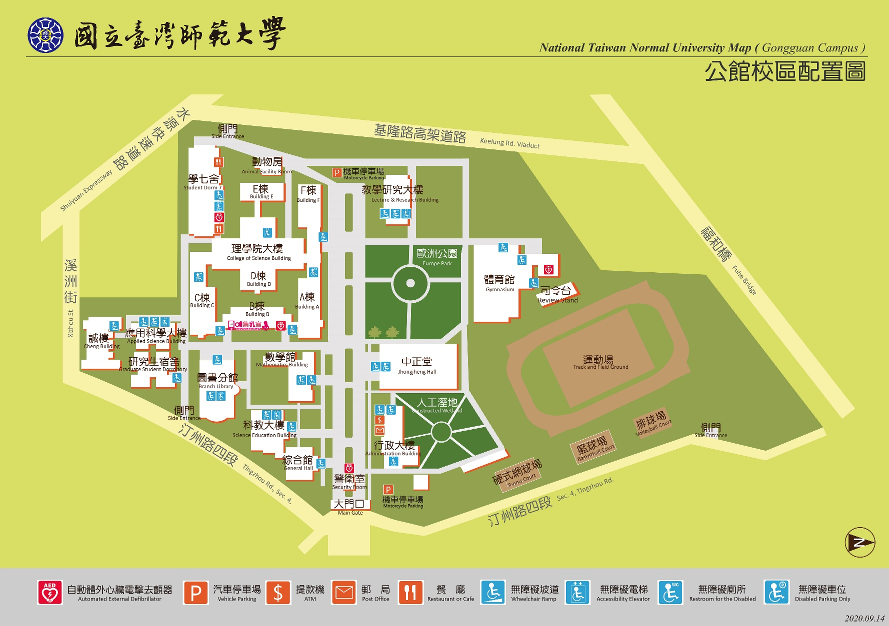

**工作坊會場**